問⑱ Ｆ－６０１のオイルバーナの容量を知っているか

フューエルオイルはＦ－６０１で最大１１,３００Lb/Hrを燃焼させる事ができ、１Lb当り１７,７００ＢＴＵであるオイルを燃焼させると、

１１,３００Lb/Hr×１７,７００BTU/Lb＝２００mmBTU/Hr

これだけの熱量を発生できる。又、このフューエルオイルの比重を０.９４として、

（１１,３００Lb/Hr×０.４５３６kg/Lb）÷０.９４＝５.４５３ℓ/Hr

であり、

１Lb当り１７,７００ＢＴＵ；
１Lb ；０.４５３６÷０.９４＝０.４８２６ℓ ･･････ １７,７００ＢＴＵ
１ℓ当り ；１７,７００÷０.４８２６＝３６,６８０ＢＴＵ
３６,６８０ＢＴＵ；３６,６８０×０.２５２＝９２４３.３kcaℓ
５,４５３ℓ当り ５,４５３×９２４３.３＝５０.４mmkcaℓ/Hr

Ｆ－６０１には、Ｅ･Ｗ側各々１２本ずつ計２４本のオイルバーナーがあり、１本当り最大流量は、

１１,３００Lb/Hr÷２４＝４７０.８Lb/Hr
５,４５３ℓ/Hr÷２４＝２２７.２ℓ/Hr

又、１本当り最大熱量は

４７０.８×１７,７００＝８.３３mmBUT/Hr
２２７.２×９２４３.３＝２.１mmkcaℓ/Hr

である。

例えばF-601の熱効率を８０％ change３５１kℓ/Hr、Ｆ－６０１入口温度３００℃で、フューエルオイルを最大で燃焼させるとすると出口温度が何度になるかを計算すると、
（ | ＶＰＳ ＦＥＥＤの比熱を、０.６４BTU/Lb℉、比重０.９６  但しコイルスチームは無視する。 | ）

与える熱量；２００mmBTU/Hr×０.８＝１６０mmBTU/Hr
３５１kℓ/Hr → ？Lb/Hr；
（３５１kℓ/Hr×０.９６）÷０.４５３６＝７４２,８５７Lb/Hr

上昇温度をΔＴとすると、７４２,８５７×０.６４×ΔＴ＝１.６０mm
ΔＴ＝３３６.５℉
＝１６９℃

出口温度＝３００＋１６９＝４６９℃

となるが、Ｆ－６０１出口温度は最高４２０℃と制限され、通常は４００～４１５℃である。
問⑲ Ｆ－６０１のＴＭＴのＭＡＸ制限温度は

解答 ＴＭＴ（ＴＵＢＥ ＭＥＴＡＬ ＴＥＭＰＥＲＡＴＵＲＥ）

◎ まず加熱炉チューブの主な（一般的）材質と、継続使用温度限界は、（ボイラ関係の本によると）

$１\frac{１}{４}$Ｃr－$\frac{１}{２}$Ｍo－$\frac{３}{４}$Ｓi鋼→６００～６５０℃
５Ｃr－$\frac{１}{２}$Ｍo鋼 → ６５０～７００℃
$２\frac{１}{４}$Ｃr－１Ｍo鋼 → ６００～６５０℃ ７Ｃr－$\frac{１}{２}$Ｍo鋼 → ７００℃

９Ｃr－１Ｍo鋼→７００～７５０℃ １３Ｃr鋼→７５０～８００℃
１８Ｃr鋼→７５０～８００℃

◎ Ｆ－６０１チューブは、
ＨＯＲＩＺＯＮＴＡＬ－ＴＵＢＥ（パスの流れが水平なタイプ）で、
材質は、ＪＩＳ－ＳＴＢＡ－２５ ５Ｃr－$\frac{１}{２}$Ｍo鋼 です。
だから継続使用温度限界は、
６５０～７００℃ となります。

◎ 放射部チューブ表面（最も熱せられる部分）の温度は、
Ｔ１－６３６で読まれ、
ＮＯＲ ４５０℃～５６０℃ ＭＡＸ＝５７０℃
で管理されてます。
だからＭＡＸ時でも１００℃前後のゆとりを取って、制限温度が決まっています。

※ ただしデコーキング時においては、
最大チューブ表面温度が放射部（Ｔ１－６３６～６３９）で７３５℃と設計されています。これは継続使用の温度ではないので問題なしと言うことですが。

※ また８０’ＳＤ後ＴＲ－６５０Ａ＝ＴＩＭ－１６０１～１６１０がボードにＳＥＴされ、Ｆ－６０１ ＡＢＣＤ各パスのＴＭＴが読まれています。

問⑳ Ｆ－８０２のＴＵＢＥ ＭＥＴＡＬ ＥＭＰＥＲＡＴＵＲＥ ＭＡＸ制限温度は

改質炉
機器名称  項目 | 炉体 | 反応管 | OUTLET PIGTAIL | OUTLET MANUFOLD
適用法規 | ― | 高圧ガス | 高圧ガス | 高圧ガス
数量 | １ | １２０（１１９） | １２０（１１９） | ２
 | 燃焼ガス | 改質ガス | 改質ガス | 改質ガス
常用温度 ℃ | ９８２ | ８５０ | ８５０ | ８５０
設計温度 ℃ | ― | MAX SKIN ９１４ | ８５０ | ８５０
設計出口温度  運転温度 ℃ | ― | ― | MAX ７８５ | MAX ７８５
常用圧力 KSCG | ―５mmＨ_{２}Ｏ | ２３.９７ | ２０.７７ | ２０.７７
設計圧力 KSCG | ― | ２４.０ | ２１.０ | ２１.０
製造業者 | 佐野安船渠 | ＭＫＫ  日本ステンレス | ＭＫＫ | ＭＫＫ  住友金属
材 質（管） | ― | TUBE 0.4C 25Cr 20Ni  FL'G SUS29 | INCOLOY 800 | INCOLOY 800  SB 46 SR
〃 （本体） | SS＋耐火断熱レンガ  ＋断熱BOARD | ― | ― | ―

・ＴＭＴ ＭＡＸ値 ９１４℃
・ＴＵＢＥの材質 ０.４Ｃ ２５Ｃr ２０Ｎi

一般にＣrの数値が大きいと耐圧、使用温度が高くなっている。
以下に加熱炉ＴＵＢＥの一般的材質及び継続使用温度を示す。

５Ｃr－$\frac{１}{２}$Ｍo鋼 ････ ６５０～７００℃ Ｆ－６５１
$１\frac{１}{４}$Ｃr－$\frac{１}{２}$Ｍo鋼 ････ 〃 〃 Ｆ－６０１
９Ｃr－１Ｍo鋼 ････ ７００～７５０℃，１８Ｃr鋼 ････ ７５０～８００℃

・Ｆ－８０２ ＴＵＢＥは高温部分で７５０～８００℃、低温部分で６００～６５０℃、ＨＯＴ ＳＰＯＴ気味の所でも８００℃を越える個所はない。週１回設検ＧによりＳＫＩＮ ＴｅｍｐがＣＨＥＣＫされている。

問 燃料油の適正なＶＩＳの値は

１）ＶＩＳ（ＶＩＳＣＯＳＩＴＹ）粘度

液体の粘度とは、毛細管を通して液が流れに際し液体分子の運度に対する抵抗をいう。

毛細管を通して求めるＶＩＳは動粘度であり、センチストークス（ｃｓ）で表わし、その液の密度をかけたものが絶対粘度となり、センチポアーズ（ｃｐ）で表わす。

ＶＧＯで使用されているＶＲＸ－５，６のメーターはセンチポアーズ（ｃｐ）で表わされている。

２）粘度の重要性

粘度は重油を種類分けする上で、その柱となる項目であって用途上からも重要な性状である。
燃料に使用される重油は一般に噴射あるいは蒸発により霧状にして燃焼させるが、この場合粘度が低いほど霧状にし易い。このためバーナーあるいは炉の寸法、構造に応じてどの位の粘度が適当であるか計算されている。

３）重油（燃料油）の予熱

重油の粘度は温度が高くなると低くなる。Ｂ重油及びＣ重油を予熱して使用するのはこのためである。
適切な予熱温度は重油の噴霧状態を良好にして燃焼効果を増すが、予熱温度が高すぎると、燃焼効果を減じ、障害をひきおこす。

ＶＧＯでは燃料油の予熱はＥ－５５２でスチームを使用して、ＴＩＣ－５５１で温度コントロールできる様に設計されているが、
現在使用されている燃料油では予熱する必要がないため、使用されていない。

４）粘度測定

一般には燃料油の場合、動粘度で測定する。
経由の場合は３０℃、重油の場合は５０℃に対するセンチストークス（ｃｓｔ）単位で使われる。
ＶＧＯで使用される燃料油、ＥＬＳＣ－０３（ＴＫ－４７）では７５℃に対するセンチストークス（ｃｓｔ）が使われる。

５）粘度調整

粘度の高い燃料油はバーナー元までの温度降下を考慮して、ＴＩＣ－５５１で調整しなければならないが、現在使用されている燃料油は粘土が低いため、油温を上げるアクションはとらなくてよい。

６）燃料油の性状

 | ＥＬＳＣ－０３ | ＶＧＯ単体 | 一般重油（ＪＩＳ）＠５０℃
ＶＩＳ＠５０℃ | ４０～１５０（ＪＩＳ） | １８～２１（ＡＣＴ） | Ａ重油 ２０以下
＠７０℃ | ２０～２５（ＡＣＴ） | ― | Ｂ重油 ５０以下  Ｃ重油 ５０～１５０  １５０～４００

７）適正なＶＩＳの値は

バーナー元での燃料油の粘度は３０～４５csぐらいが燃焼に最適とされている。（温度は６０～８０℃が適温）

現在使用されているＥＬＳＣ－０３＆ＶＧＯ単体では予熱をしなくてもスチームトレーサーで保温されているので、バーナー元では８０℃以上となり、ＶＩＳは１０－となるので温調トラップを調整し、適正なＶＩＳになる様に温度調整しなければならない。

問 オイルヘッダー適正圧力

解答

 | Ｆ－６０１ | Ｆ－６５１
オイルヘッダー油圧 ＮＯＲ | ５.０ kg/cm^{２} | ６.０ kg/cm^{２}
〃 ＭＡＸ | ５.５ 〃 | ６.８ 〃
ＰＤＩ 油圧／ＳＴＥＡＭ | 油圧 ＋ １.０～１.５ kg/cm^{２}

※ オイルヘッター圧 高いと炎が高くなる
※ 〃 低いと炎が息つきをする

〔油圧調整〕
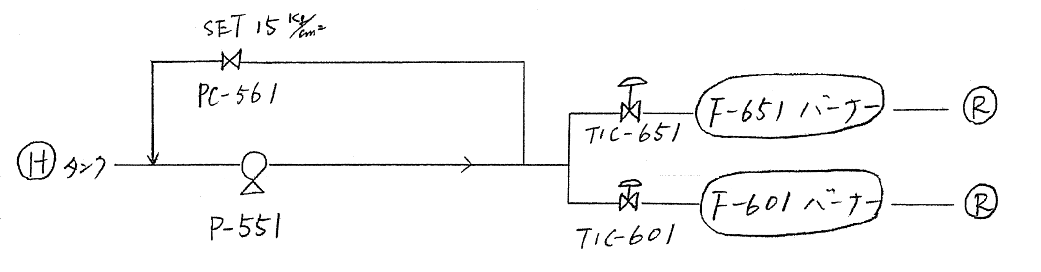

〔Ⓗバーナー点火時のオイルヘッダー圧調整法〕

Ｆ－６０１、Ｆ－６５１Ⓗバーナー点火時は、ＴＩＣ－６０１Ａ.Ｂ、ＴＩＣ－６５１と、オイルヘッダー先端のⓇバルブにて油圧を６^{ｋ}に調整して点火する。
点火後油圧は下がるので上記操作を繰り返し行い、６^{ｋ}に調整して順次点火していく。
問 Ｆ－８０２ 各部ドラフト値を知っているか

ＰＩ－８１４ ： | ＰＨＡ －９０mmＨ^{２}Ｏ  ＰＨＣＯ－４５mmＨ^{２}Ｏ | 通常運転圧力  －１００ ±５
ＰＩＣ－８１３： | －５mmＨ^{２}Ｏ | －５
ＰＩ－８１２ ： | ＰＬＡ ＋３０mmＨ^{２}Ｏ  ＰＬＣＯ ＋１５mmＨ^{２}Ｏ | ＋７０ ±１５

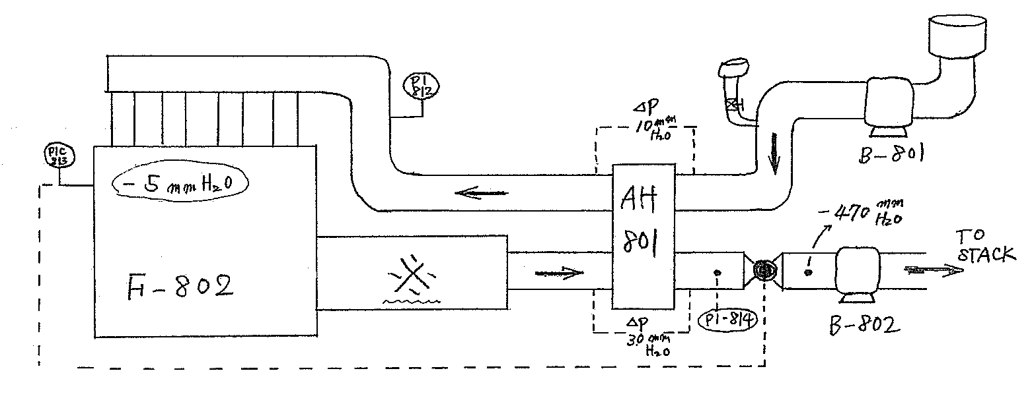

Ｆ－８０２はＩＣＩ式のＤＯＷＮ ＦＩＲＥＤ型で、バーナは炉の天井から下向きに垂直に燃焼させるようになっている。
炉の通風は強制平衡通風方式であり、燃焼空気はＢＬＯＷＥＲ－８０１で送風され、空気予熱器ＡＨ－８０１で予熱されて、バーナに送られる。
燃焼ガスはＢＬＯＷＥＲ－８０２で排気され、炉内は常に－５mmＨ^{２}Ｏに保たれる。
Ｂ－８０１の能力は１０３４Nm^{３}/min、Ｂ－８０２は１２００Nm^{３}/minであり、その差は１６６Nm^{３}/minとなる。燃焼ガス、パイロットガス、燃焼用空気、それにいくらかの洩れ込み空気等により炉内のＶＯＬＵＭＥは増大するが、不足の分はＰＩＣ－８１３を調整することによって、炉内圧は一定に保たれる。
※の部分にはＦ－８０４シールドボイラ、Ｆ－８０３スーパヒータ、Ｆ－８０５ウェイストヒートボイラ、それにダンパーがあり、ΔＰをくっている。
Ｂ－８０１のサージングによる炉内圧の変動を抑える為に、'８１ＧＳＤ時、Ｂ－８０１出口に大気放出弁が設けられた

